Faculdade JK – Unidade Gama
Revista Eletrônica da Faculdade JK – RELF – JK

Curso de Enfermagem Artigo Bibliográfico

Neurocriptococose nos Aidéticos e a Importância do Exame Líquido Cefalorraquidiano
Neurocryptococcosis in Aids and the Importance of Fluid Examination Cefalorraquidiano

Driélly Daeuble Fidelis Maciel²
Rafael Assunção Gomes de Souza³
Kelle Rodrigues Moreira Magalhães ⁴

¹ Artigo Científico apresentado na disciplina de TCC na Faculdade JK, como requisito final para obtenção do grau de Bacharel em Enfermagem
² Graduandos do curso de Enfermagem da Faculdade JK Driélly Daeuble Fidelis Maciel
³ Graduação em Tecnologia em Radiologia, Mestre em Engenharia Biomédica pela Universidade de Brasília (UnB); Pós-graduação (Lato sensu) em Docência em Ensino Superior. Professor do curso de Enfermagem da Faculdade JK. Orientador dos trabalhos de conclusão de curso.
⁴ Docência em ensino superior de saúde mental, obstetrícia. MSC. Gerontologia. Orientadora do trabalho de conclusão de curso.
*E-mail para contato: assundf@gmail.com; profkelle@hotmail.com.

Resumo

Introdução: O indivíduo portador da síndrome da imunodeficiência adquirida pode possuir a criptococose, uma doença causada pelo fungo Cryptococcus, uma levedura em forma capsulada, onde se destaca no exame liquido cefalorraquidiano em sua importância para o diagnostico preciso. Objetivo: Comparação bibliográfica sobre a neurocritococose em aidéticos e não aidéticos sobre seu oportunismo em imunossupressores, ao exame cefalorraquidiano para o diagnostico mais preciso, e sobre o conhecimento do profissional da saúde e do enfermeiro e suas manifestações infecciosas. Materiais e Metodos: Pesquisa bibliográfica, de inclusão os artigos dos anos de 2000 a 2015. Critério de exclusão adotou-se o padrão anterior ao ano 1990. Resultados: De 86 pacientes aideticos e não aidéticos com criptococose de material já publicado. Conclusão: A criptococose quando relata a queda do imunossupressor pode evoluir para o diagnóstico de neurocriptococose dando inicio aos sintomas graves. O enfermeiro tem a função de alertar e promover educação em saúde.
Palavras-Chave: AIDS (SIDA), exame LCR, líquido cefalorraqueano, Neurocriptococose.

Abstrat
Introduction: The person with acquired immunodeficiency syndrome may have cryptococcosis, a disease caused by the fungus Cryptococcus, a yeast in capped form, where it is highlighted in the cerebrospinal fluid examination in its importance for the accurate diagnosis. Objective: Comparative literature on neurocritchocosis in AIDS patients and non-AIDS patients on their opportunism in immunosuppressive drugs, the cerebrospinal fluid test for the most accurate diagnosis, and on the knowledge of the health professional and the nurse and its infectious manifestations. Materials and Methods: Bibliographical research, including articles from the years 2000 to 2015. Exclusion criterion was adopted prior to 1990. Results: Of 86 aidetic and non-aids patients with cryptococcosis of material already published. Conclusion: Cryptococcosis when reporting immunosuppressive decline may progress to the diagnosis of neurocryptococcosis, giving rise to severe symptoms. The nurse has the function of alerting and promoting health education.
Key words: AIDS, CSF examination, cerebrospinal fluid, Neurocryptococcosis.

Introdução
A SIDA (Síndrome da Imunodeficiência Humana Adquirida) nos dias atuais apresenta um dos maiores problemas, pessoas infectadas pelo vírus HIV apresentam uma disfunção grave do sistema imunológico, pois os linfócitos T CD4+ que são as células de defesa do corpo e consequentemente as células alvo. Estimativa anual, em todo mundo, em relação a SIDA, é de dois milhões de óbitos, sendo assim com o aumento nas duas ultimas décadas de infecções oportunistas como a criptococose atingindo o pulmão a sistema linfático, o sistema nervoso central por via inalatória encontrado geralmente em excretas de aves. (BRASIL, 2010).
As principais vias de transmissão do vírus do HIV são por contato sexual em fluidos como o liquido pre ejaculatório e o liquido lubrificante vaginal além do sêmen, vertical como leite materno e sanguíneo. Os sintomas presentes são febre constante, falência do sistema imunológico, com o aparecimento de infecções oportunistas, diarreias, perda de coordenação motora, da consciência e morte. A infecção por C. neoformans é oportunista e ocorrendo em condições de imunossupressão celular seja sua maior incidência, em comparação à infecção por C. gattii, considerado como agente primário (MORALES, 2009; LÁZERA , 2005).
O principal objetivo é descrever e comparar em termo epidemiológico brasileiro sobre a neurocriptococose causado pelo fungo Cryptococcus e seus malefícios de doenças cometidas em aidéticos e não aidéticos, e sobre o diagnóstico através do exame do liquido cefalorradiano (líquor).
O exame do Líquor LCR (Liquido cefalorraquidiano) é feita a pedido medico para avaliação mais confiável e precisa, para diagnostico mais detalhado e definido para tal patologia e não ser confundidos com outras doenças oportunistas principalmente nos aidéticos. Muitos temem por ser punção laboratorial e lombar sobre os riscos, se for feita bem é indolor por é aplicado anestesia local se for necessária e o exame é rápido com duração de poucos minutos. (PEDROSO, CANDIDO; 2006).
O enfermeiro tem a função de alertar e promover educação em saúde, as suspeitas de diagnósticos devem ser acompanhadas com resultados de exames e tratamento multidisciplinar garantindo um atendimento com qualidade, sabendo orientar a população em palestras e nas consultas saber informar e auxiliar esse paciente para atribuir confiança e segurança.
O presente estudo traz como objetivo comparação bibliográfica de vários autores sobre a criptococose e neurocriptococose em aidéticos e não aidéticos e a importância do diagnostico eficiente e no conhecimento do profissional da saúde para detecção da infecção antes de evoluir ao óbito.

Desenvolvimento
Cryptococcus é o fungo arredondado (levedura) encapsulada com reprodução assexuada, com diâmetro de 4 a 7 µm é conhecido a mais de 100 anos e atualmente por 68 espécies, do qual dois são acometidos em humanos sendo a C.neofarmans de sorotipos A, D, AD e a C. gatti do sorotipo B e C . Em 1941 foi descrito em São Paulo, a primeira evidencia e o segundo caso em 1944. O Brasil ficando em quarto lugar atrás da África do Sul, China e Estados Unidos da América. Descrito como habitat inicial na Autrália( ALMEIDA , LAZAR, 1941).
A palavra Cryptococcus, surgido do grego “Kryptos” significa escondido, secreto, misterioso. Essa terminologia foi criada em 1833 por Kurtzing (Heitman, 2011).
A criptococose sendo um fungo infecioso acometido no homem de sub-aguda para a crônica, ela é causada sendo o sistema nervoso central SNC como predileção. A infecção através do fungo no homem ocorre por via inalatória, atingindo diretamente nos pulmões e, dependendo do estado do paciente, se dissemina via linfática ou hematogênica, ou podendo permanecer no pulmão. A criptococose e seus agentes apresentam proporção em migrar, através da via linfática ou hematogênica, para o (SNC) sistema nervoso central, globo ocular e em tecido cutâneo. Além dessas vias podendo haver o acesso ao SNC a partindo da cavidade nasal por contiguidade, podendo ser da lâmina crivosa (PEDROSO, CÂNDIDO, 2006).
Podendo infectar por via inalatória, envolvendo primariamente os pulmões, com predileção do SNC e poderá atingir tecido e a pele também podendo causar feridas. (BRASIL, 2013).
Pacientes com aids e imussupressores atinge em maior parte do sexo masculino, na faixa etária de idade dos 29 a 45 anos, ocorrendo de modo agudo e podendo ou não apresentar sinais e sintomas leves ou apresentando meningocefaleite podendo ser grave e até fatal. (Rozenbaum R,1994)
Quanto a contagem dos linfócitos T CD4 reduzido pela comparação da quantidade normal que varia de 500 a 1600 células/mm³, demonstra o nível da imunidade e o estado do paciente com HIV. Geralmente demonstra valores inferiores a 200 mm³ para aidéticos, pois já afetou causando danos no sistema imunológico do paciente. Essa contagem é necessária para saber quando começar o tratamento em aidéticos e também as entidades oportunistas que se encontra. Indicativa que inferiores a 200 sendo para pneumonias, 100 para toxoplasmose e criptococose. O exame é feito por punção venosa e analisada no laboratório.
Quando o aidético se encontra com valores abaixo de 100 células/mm³, começa com tratamento antifúngico profilático.
De acordo com esse estudo, analise laboratorial é de extrema importância, pois assimila com o resultado do HIV e o estado imunossupressor. As amostras geralmente são analisadas pelo serviço da micologia do laboratório central de Brasília. (ANDRADE, 2006)

Agente etiológico
Os agentes etiológicos sendo apenas dois que causam em humanos são Cryptococcus neoformans e Cryptococcus gattii, se reproduz de maneira assexuada de basidiomicetos zoopatógenos, sendo em cogumelos venenosos e comestiveis. Apresentam-se como leveduras globosas ou ovaladas, envolvidas por característica em cápsula polissacáridica, dificultando as células fagocitar do sistema imunitário do hospedeiro. São encontrados em meio urbano e em regiões de clima frio, temperado e tropicais, nas excretas de pombos, nos troncos de arvores, no solo e nos ocos de algumas arvores como na Mangira, Cassia, Eucalyptus, entre outras. (PEREIRA; BARROS, 2012).

Diagnóstico
O diagnóstico realizado em exame direto, cultura, sorologia, histopatologia, o exame direto com tinta da China demonstra leveduras capsuladas, de formato arredondado, com tamanho e espessura de cápsulas variáveis. São diversos tipos de amostras biológicas como urina, lavado broncoalveolar, fragmentos de tecidos, raspados de lesões cutâneas e Líquido cefalorraquidiano obtido por punção lombar. O diagnóstico definitivo é realizado pelo exame direto que detecta a presença do próprio organismo no material, cultura, exames bioquímicos, exame histopatológico, triagem sorológica e técnicas moleculares (XAVIER, 2009; COLOMBO, 2014).
Exame (LCR) Liquido cefalorraquiano ou (liquor) que alimenta e envolve o cérebro, é utilizado desde o século XIX para diagnóstico de patologia neurológica. Tem a função de diagnosticar infecções, afecções vasculares, hemorragias que ocasionalmente atinge o SNC. O diagnóstico pelo laboratório de criptococose realizado através do líquor coletado pelo exame (LRC) Exame do Liquido Cefalorraquidiano. LCR obtem-se pela punção lombar, fragmentos de tecido, aspirados de lesões, urina, escarro e outros fluidos corporais para a coleta laboratoriais.(PEDROSO, CANDIDO; 2006).
A indicação de sedação é para pacientes inquietos, e sedação geral para pacientes com distúrbios neurológicos. Ocorrem então à coleta através da punção lombar entre a, L3, L4 e L5, sendo procedimento estéril em gotejamento por três tubos para analise sorológica, bioquímica, microbiológica e citológica. Realizado na posição fetal ou deitado com a cabeça próximo aos joelhos inserindo uma agulha de aproximadamente de 12 cm. Os riscos são sangramento no local, reação alérgica a anestesia, danos a medula espinhal e nos nervos. Alguns sinais e sintomas podem surgir como cefaléia, febre súbita e aguda, vômito, confusão, convulsões, e rigidez no pescoço sendo de prazo curto no máximo 7 dias, e por fim repouso absoluto de 12h com ingestão rigorosa de liquido após o exame. O diagnóstico definitivo pelas coletas de fluidos ou histopatológico, bioquímico e analisado em laboratório (XAVIER, 2009).

Tratamento
O tratamento já se inicia assim que detecta a criptococose, assim conhecida nas três fases: fase de indução, consolidação e manutenção. Na fase de indução a duração é pelo menos duas semanas, anfotericinaB-0, 3 mg/kg por dia EV e alternativo, Flucitocina 25mg por kilo no período maior de seis a dez semanas sendo antifúngicos. A fase de consolidação de duração de até oito semanas, indicado anfotericina também antifúngico usado para inibir a ação do fungo, usado na mesma dosagem acima da fase de indução acrescentando fluconazol 400mg por dia durante as oito semanas, o fluconazol serve para destruir a estrutura do fungo na ação infecciosa . A fase de manutenção de duração de pelo menos três meses no período de pacientes com tratamento antifúngico de ate um ano como por exemplo; o voriconazol 6 mg por kilo EV a cada doze horas . Podendo ser aumentada o tempo de tratamento caso de pacientes com LCR positivos, hipertensão intracraniana, com coma ou piora clínica. Dependendo de cada situação imunológica do individuo sobre as reações do tratamento medicamentoso, o Itraconazol, Fluconazol, Voriconazol, Anfotericina B, e a 5-flucitosina sendo os mais conhecidos (CICHON, 2011; ALMEIDA; MACHADO, 2014).
De acordo com Ministério da Saúde MS, só existe atividades educativas em relação ao risco da infecção e não medidas preventivas, como evitar lugares públicos que tenham proliferação de pombos e excretas, não alimentá-los, e remoção com segurança de uso de mascaras para evitar inalar. (BRASIL, 2010).

Enfermeiro

Cabe aos profissionais da saúde tem que ter um bom conhecimento da doença e sua sintomatologia do fungo causador da criptococose e saber diferenciar para que possa sensibilizar diferenciar cada espécie e sorotipo do fungo para diferenciar no diagnostico e tratamento específico da doença adequadamente para evitar a evolução do paciente ao óbito e principalmente paciente com o diagnostico de SIDA. (XAVIER, 2009; COLOMBO, 2014). A falta desse conhecimento causa deficiência na interpretação do exame e coleta inadequada para ser analisada e o transporte improprio e mal armazenado. O enfermeiro que é responsável pela coleta do exame LCR juntamente com o medico que identifica qual tratamento adequado e ao biomédico que analisa no laboratório o sorotipo e espécie do fungo e qual infecção e o grau onde esta , trabalhando em conjunto para melhor atender o paciente e podendo orientar a população em especial os imunocomprometidos sobre a infecção da criptococose. (XAVIER; OLIVEIRA;SEVERO, 2009).

Materiais e métodos
Para o desenvolvimento deste artigo cientifico foi utilizada pesquisa Bibliográfica através de uma revisão integrativa (RI) de literatura com relevância sob olhar de alguns autores.
Segundo Mendes, Silveira e Galvão (2008), a revisão de literatura (pesquisa Pbibliográfica) se configura como uma estratégia que reuni de forma sistematizada os resultados de diferentes pesquisas sobre o mesmo tema, contribuindo para o aprofundamento do conhecimento do tema investigado.
Complementando esse pensamento, esse tipo de pesquisa e tem por finalidade colocar o pesquisador em contato direto com tudo o que foi escrito, dito, escrito ou filmado sobre determinado assunto, contribuindo, portanto, para o aprimoramento do conhecimento, das formulações das ideias, com a fundamentação dos dados a serem utilizados, bem como o uso de conceitos já determinados através das teorias pesquisadas (MARCONI E LAKATOS, 2010).
Foi utilizado como critérios de inclusão 18 artigos científicos de 1990 a 2015, com assuntos relevantes ao tema e em periódicos nacionais. Foram excluídos os artigos publicados antes de 1990, em periódicos internacionais e os que fugiam do tema proposto. As palavras chaves selecionadas para pesquisa foram: AIDS (SIDA), exame LCR, líquido cefalorraqueano, Neurocriptococose. Delineamento da Pesquisa Como procedimento metodológico, selecionou-se para a presente pesquisa bibliográfica, que é aquela elaborada a partir de material já publicado, constituído, principalmente, de livros, revistas, periódicos e artigos on-line, disponibilizados através das plataformas encontradas na Internet, Para a desenvolvimento dessa pesquisa foi realizada uma varredura minuciosa de artigos publicados em plataforma Scielo e Lilacs, onde foram encontrados 30 artigos científicos, sendo utilizados 18 artigos, os quais, tinham mais ênfase no tema escolhido.
Assim, após a seleção do material bibliográfico, foi promovida uma ampla leitura, oportunidade em que foi produzido o texto final, visando atingir o objetivo pré-estabelecido para o presente trabalho, resumo, analisado e interpretado o material, bibliográfico, revisão conclusão.
Este trabalho de qualificação de curso seguiu a normatização de trabalhos científicos da Faculdade JK.

Resultados
Gráfico 1 mostra a porcentagem dentre os anos de 2006 a 2013 de casos com criptococose em pacientes com AIDS e não aidéticos. Exames realizados com LCR e tinta china para diagnostico da doença na população do distrito federal onde 88 registros positivos nesse período em comparação de forma global. Resultados do ano de 2006 teve de 10% de aidéticos e 21% representado por não aideticos.Em 2008 os aidéticos teve uma subida de 19% dos casos e 17% redução para HIV negativo. Em 2010 houve uma queda brusca para HIV negativo de 4% enquanto para positivo de 6%, queda significativa, pois em 2012 não teve registro de HIV negativo enquanto para HIV positivo uma porcentagem de 13%.
Gráfico 2 mostra numero de 26 pacientes com risco pré disponivel para a infecção da criptococose em caso de aidéticos, imunossupressores, doença de lúpus e linfoma e sepse no ano de 2013. Aids representa o número maior por 36%, em seguida por 32% para aqueles não tem doença alguma e 16% para aqueles não registrados, enquanto aos demais doenças para 4%.

Gráfico 1: Percentual de 86 casos de referencia global, segundo ano de diagnóstico e status sorológico para HIV.
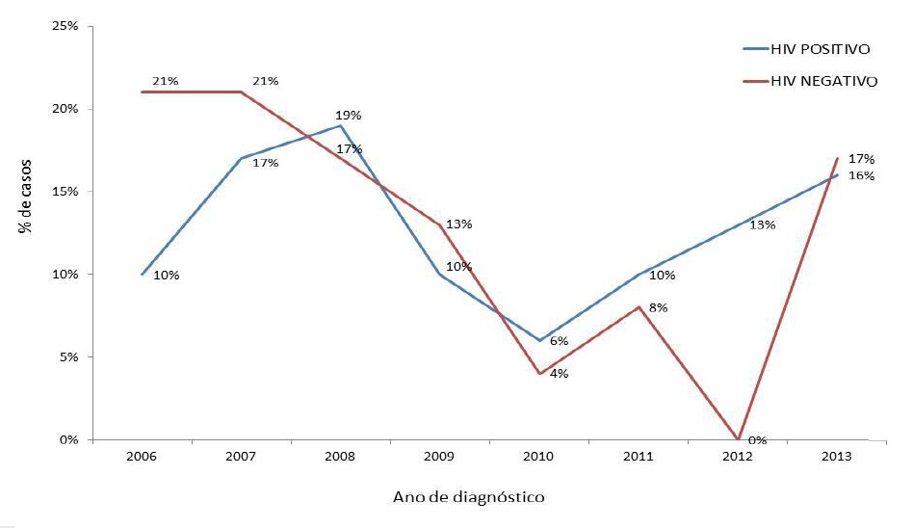
Fonte: (FRANÇA, 2015).

Gráfico 02: Mostra a porcentagem dos fatores de risco predisporíeis foi a AIDS com 36% e seguindo com os demais no mesmo valor de 4% com a doença de Lúpus Eritematoso Sistêmico, HIV+, linfoma e sepse e imunodeprimidos. Valores registrados com 32% dos casos não tem doença de base alguma e 16 % sem registro. Dentre os 25 pacientes no caso com criptococose.
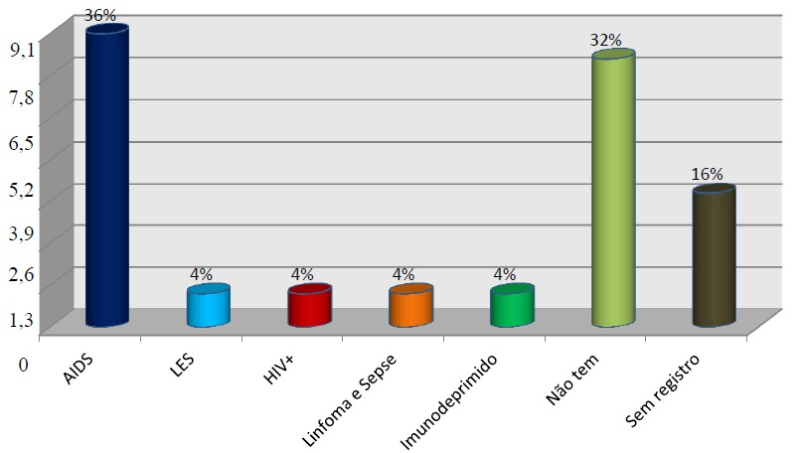Fonte: (SOUSA, 2013).

Os gráficos acima mostra a importância de um diagnostico eficaz para a doença infecciosa fúngica, para que o tratamento seja mais eficaz e uma cura, evitando casos de óbitos e confundir com outras patologias com sintomas semelhantes.

Conclusão
A criptococose causada pelo fungo Cryptococcus neoformans faz parte do grupo de doenças oportunistas que mais atinge os portadores da síndrome da imunodeficiência adquirida. O sistema imunológico comprometido pelo vírus do HIV permite a invasão do agente agressor e dificulta o tratamento por perder a capacidade de realizar suas funções normais. O agente causar se transporta por via hematogênica e linfática ate chegar ao SNC causando danos ate mesmo irreversíveis. A prevenção tanto contra o HIV com a utilização do preservativo é importante quanto da criptococose no controle da proliferação de pombos. O enfermeiro tem a função de alertar e promover educação em saúde, as suspeitas de diagnósticos devem ser acompanhadas com resultados de exames e tratamento multidisciplinar garantindo um atendimento com qualidade.
A criptococose quando ocorre em decorrência da queda do sistema imunológico pode evoluir para o diagnóstico de neurocriptococose dando inicio aos sintomas graves como cefaléia intensa e crises convulsivas, muitas vezes diminuídas a chance de melhora do quadro clinica. Como mostrous nos gráficos acima a importância de saber a faixa etária de idade e outras doenças além da aids ou HIV que possa causar a criptococose e se não for tratada podendo levar a morte do individuo. O exame (LCR) Liquido cefalorraquiano ou (liquor) é indicado para qualquer hipótese diagnóstica de alteração no SNC. Os primeiros cuidados prestados pela equipe de enfermagem com suspeitas diagnósticas e intervenções de enfermagem mostram-se de grande importância para o diagnóstico e tratamento promovendo uma recuperação eficaz. Pesquisa feita nos artigos bibliográficos mostrando a realidade e importância do conhecimento da doença para o diagnostico preciso e por fim fazer o tratamento adequado.

Agradecimentos
Dedico a Deus por ter me proporcionado sabedoria e paciência, pela minha família por acreditar no meu potencial e a professora Kelle Rodrigues Moreira e pelo Rafael Assunção Gomes de Souza por terem me orientado no decorrer desse semestre pela dificuldade passada, concluindo individualmente o mesmo.

Referências
ALMEIDA, P. & LAC AZ, C. S. — Micose pelo "Cryptococcus neoformans". Primeiro caso em SP observado. An. Paul. Med. Cir. (São Paulo) 42: 385-394, 1941.
ALMEIDA, R.L.G.; MACHADO, E.R. Cryptococcus spp. em pacientes com HIV/SIDA: Revisão da Literatura. Ensaios Cienc., Cienc. Biol. Agrar. Saúde, v.18, n.1, p.55-63, 2014. [http://pgsskroton.com.br/ seer/index.php/ensaioeciencia/article/view/668].
Andrade, J.M.P. meningocefalite e pressão intracraniana pela criptococose em pacientes soropositivos para o HIV: estudos de séries de casos. São Paulo, 2006. Dissertação de Mestrado- Coordenação Universidade de São Paulo, Faculdade de Medicina. 2006.
BRASIL. Ministério da Saúde. Secretaria de Vigilância em Saúde. Departamento de Vigilância Epidemiológica. Doenças infecciosas e parasitárias, 8. ed. rev. – Brasília: Ministério da Saúde, 2010.
BRASIL. Ministério da Saúde. Secretaria de Vigilância em Saúde. Dep. Vigilância Epidem.(DVE) Vigilância Epidemiológica - Coordenação Geral de Doença Transmitível - Unidade de Vigilância DTs Respiratória e imunopreviníveis. Vigilancia em Epidemiologia da Cryptococcus, ed. PRELIMINAR – Brasília: Ministério da Saúde, 2012.
BRASIL. Agência Nacional de Vigilância Sanitária. Microbiologia em Clínicas para os Controles de Infecções Relacionadas à Assistência da Saúde. Módulo 8: Detectação e identificação dos fungos em importância médica/Agência Nacional de Vigilância Sanitária.– Brasília: Anvisa, 2013. 46p.
CICHON, M. et al. Isolamento de Cryptococcus neoformans de amostra ambientaL e na região metropolitana (PR-Brasil) e testes de suscetibilidade frente a drogas antifúngicas. Rev. Bras. Anál. Clín., v.43, n.3, p.176-179, 2011. [http://pesquisa.bvs.br/brasil/resource/pt/lil-651499].
FRANÇA, Juliana Soares de. CARACTERÍSTICA CLÍNICA, EPIDEMIOLÓGICA E LABORATORIAL DA CRIPTOCOCOSE NO DF NO ENTRE 2006 A 2013. 2015. 112 f. TCC (Graduação) - Curso de Medicina Tropical, Pós-graduação, Universidade de Brasília,, Brasília, 2015. 64p.
Heitman, J.; Kozel, T.R.; Kwon- Chung, K.J.; Perfect, J.R.; Casadevall, A. Cryptococcus em Humanos . 2nd ed. Washington: ASM Press, 2011. 620p.
LAZERA, M.S. et al. Criptococose. In: Coura, José Rodrigues (Ed.). Dinâmica de Doença por parasitas e infecções. v.2, n.1, p.1223-1235, 2005.
MARCONI, M. A.; LAKATOS, E. M. Técnico de pesquisa: planejando e executando as pesquisas, amostras e técnicas de pesquisa, elaborar, análisar e interpretar dados. 7. ed. São Paulo: Atlas, 2010.
MENDES, K. D. S.; SILVEIRA, R. C. C. P.; GALVAO, C. M. Revisão integrativa: forma de pesquisa para a incorporar a evidência em saúde sobre enfermagem. Texto contexto - enferm. [online]. 2008, vol.17, n.4, pp.758-764. ISSN 0104-0707. http://dx.doi.org/10.1590/S0104-07072008000400018.
NICÉSIO, Raphael Gonçalves. Análise do LÍquor(LCR). 2007. 1 f. Tese (Doutorado) - Curso de Biomédico, Instituto Adolfo Lutz, SJ do Rio Preto de 2007. Disponível em: <www.biomedicinabrasil.com/2014>. Acesso em: 27 mar. 2018.
PEDROSO, R.S.; CANDIDO, R.C. Diagnóstico Laboratorial da Criptococose. NewsLab, v.77, p. 94-102, 2006.
PEREIRA, T.; BARROS, R. Cryptococcus neoformans e Cryptococcus gattii. Perspectiva epidemiológica. Facider. Rev. Cient., v.1, n.1, p.1-21, 2012. [http://www.seicesucol.edu.br/revista/index.php/facider/article/view/19].
Rozenbaum R, Gonçalves AR. Clinica epidemiologica estudo de 171 casos da Cryptococcosis. Clinical of Infectious Diseases 18:369-380, 1994.
SOUSA, Romulo Pereira de Moura. QUIMIOTIPAGEM E CORRELAÇÃO COM CRIPTOCOCOSE EM HOSPITAIS PÚBLICOS DE JOÃO PESSOA – PB: Cryptococcus neoformans E Cryptococcus gattii:. 2013. 62 f. Monografia (Especialização) - Curso de Farmacia, Centro de Ciências da Saúde, Universidade Federal da Paraíba, Joao Pessoa, 2013.
XAVIER, M.O.; OLIVEIRA, F.M.; SEVERO, L.C. Diagnóstico das micoses pulmonares. J. Bras. Pneumol., v.35, n.9, p.907-919, 2009.

